Phase 1 > spécification : la liste des exigences
(en particulier de la fonction Dijkstra)

Entrées:
Graph g
int startVertex

Sorties:
Un affichage (T) sur la sortie récapitulant les chemins les plus courts partant de startVertex dans g
décomposé en colonne par Vertex (T_vertex), Distance (T_distance), Parent Vertex (T_parent_vertex)

Exigences:
Préconditions

1- G doit être un graphe orienté

2- G doit être un graphe connexe

3- G doit être non-nul

4- Les distances de sommet à sommet dans G doivent être des nombres à virgule positifs ou nuls

5- Les sommets sont identifiés par des entiers

6- startVertex doit être un sommet de G

Postconditions

7- L'affichage contient l'un des chemins les plus courts partant de startVertex dans un G décomposé en colonne par Vertex (T_vertex), Distance (T_distance), Parent Vertex (T_parent_vertex)

Phase 2 > Définir des jeux de tests

Le script de test est le fichier ScriptTest.java dans le package scriptTest

Chaque jeu de test doit avoir un oracle et inversement.
La lecture des oracles et des jeux de test dans les fichiers se font dans l’ordre (le premier oracle sera le premier dans le fichier).

Format des fichiers d’entrées pour les test :

Pour définir un jeu de tests, c’est-à-dire un graphe il faut définir chaque sommet du graphe comme ça :
[n° sommet]: [n°sommet-n° sommet] ([distance])

Par exemple pour définir un sommet 0 qui a un arc (de coût 5.2) allant vers le sommet 1 il faut le définir comme ça : 0: 0-1 (5.2)

Et quand on a fini un jeu de tests il faut faire un retour de la ligne.

Ainsi de suite pour définir les autres jeux de test.

Format des fichiers pour les oracles :

Pour définir un oracle, c’est-à-dire un tableau qui contient le résultat de Dijkstra il faut le définir comme un tableau contenant 3 colonnes, la première pour le sommet avec pour titre Vertex, la seconde pour la distance du plus court chemin (partant de 0) et la troisième pour le sommet où il faut partir (pour prendre le chemin le plus court vers 0) avec pour titre Parent Vertex
Note qu’il faut respecter la distance entre les caractères (espaces).

par exemple :

Vertex Distance Parent Vertex
0 0.0 -1
1 5.2 0
[etc]

Phase 3 > Etablir la couverture et l’analyser

TestGraphs contient un exemple d’un graphe pour chercher le plus court chemin.

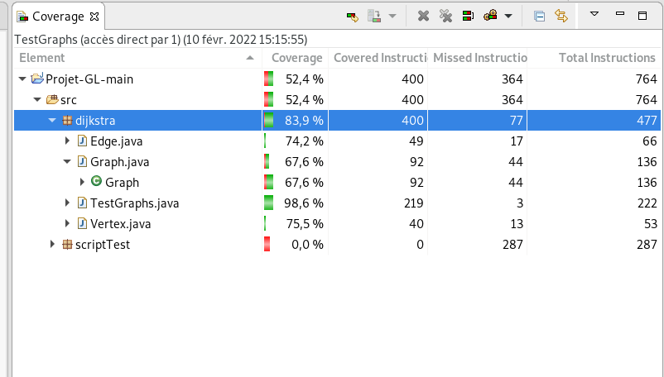
Couverture :

Analyse :

